[中国农业大学动物学院前院长汪明&中南大学湘雅医院孙仑泉教授的论文惊现区域重复，原始数据核查成关键！](https://mp.weixin.qq.com/s?__biz=Mzk3NTEwMTE3OA==&mid=2247484908&idx=1&sn=374c8d12582b8bf270f6a7406ac39a98&chksm=c5de50e938af9f48373fe4301a70fb67e90b536d1d96f23e325ffea10d48479735f4743e45ed&scene=126&sessionid=1742664778)

[学术荟萃](javascript:void(0);)2025-03-21 23:40:00山东

**Part.1**



**论文简介**

**标题：Mast Cell-Induced Lung Injury in Mice Infected with H5N1 Influenza Virus**

**日期：**2012年1月11日

**单位与作者：**

中国农业大学动物医学院Yanxin Hu(音译 胡艳欣)、Ming Wang(通讯作者 音译 汪明)

中南大学湘雅医院肿瘤医学中心Lun-Quan Sun(通讯作者 音译 孙仑泉)

**期刊：*Journal of Virology***

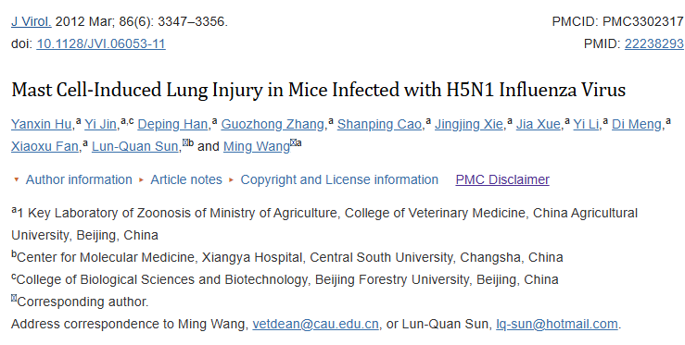

**Part.2**



**图像重复问题**

**#1 图4B中存在3组区域重复。**

图3B: OncoTargets and Therapy (2016), doi: 10.2147/ott.s102422

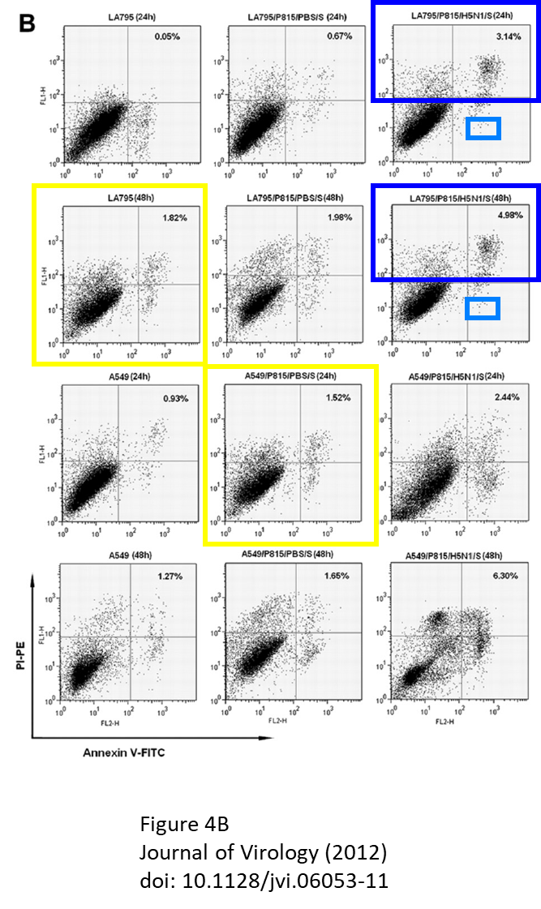

**Part.3**



**作者回应**

**第一作者 YanxinHu 回应：**我们已收到有关 FACS 图的反馈，目前正在查找原始数据进行核实。这可能是由于图片的位置不正确造成的。一旦找到，我们将及时回复。非常感谢您的理解。

**参考信息：**

https://pubpeer.com/publications/ABEE1548E1F3CA76F3084759F2E6E9#1

https://www.ncbi.nlm.nih.gov/pmc/articles/PMC3302317/